
Федеральное государственное автономное образовательное
учреждение высшего образования
«Национальный исследовательский университет ИТМО»

Факультет ПИиКТ

Отчёт по лабораторной работе №4

Тема: Протоколы, форматы обмена информацией и
языки разметки документов. Основы формальных грамматик
Вариант №55

Выполнил: Веселов Фёдор Евгеньевич, студент группы Р3132
Проверил: Бострикова Д.К., Преподаватель практики
Дата сдачи: 04.12.2025
Содержание
Задание 2
Определение варианта 3
Репозиторий 3
№1 3
№2 3
№3 4
№4 4
№5 4
Вывод 4
Список использованных источников 5

Задание

1.Написать программу на языке Python 3.x или любом другом, которая:
• осуществляет парсинг и конвертацию исходного файла в
бинарный объект (=десериализацию);
• для решения задачи использует формальные грамматики; то есть
ваш код должен уметь осуществлять парсинг и конвертацию
любых данных, представленных в исходном формате, в данные,
представленные в результирующем формате (как с готовыми
библиотеками из дополнительного задания №2);
• не использовует готовые библиотеки, в том числе регулярные
выражения в Python и библиотеки для загрузки файлов.

2. Дополнительное задание №1 (позволяет набрать +15 процентов от
максимального числа баллов БаРС за данную лабораторную).
Написать программу на языке Python 3.x или любом другом, которая:
• осуществляет парсинг и конвертацию бинароного объекта,
полученного в обязательном задании, в новый формат
(=сериализацию);
• для решения задачи использует формальные грамматики;
• не использовует готовые библиотеки, в том числе регулярные
выражения в Python и библиотеки для загрузки файлов.

3. Дополнительное задание №2 (позволяет набрать +10 процентов от
максимального числа баллов БаРС за данную лабораторную).
a) Найти готовые библиотеки, осуществляющие аналогичный
парсинг и конвертацию файлов (десериализацию и
сериализацию).
b) Переписать исходный код и код из дополнительного задания
№1, применив найденные библиотеки. Регулярные
выражения также нельзя использовать.
c) Сравнить полученные результаты и объяснить их
сходство/различие. Объяснение должно быть отражено в
отчёте.

4.Дополнительное задание №3 (позволяет набрать +20 процентов от
максимального числа баллов БаРС за данную лабораторную).
Переписать код из дополнительного задания №1, чтобы серализация
производилась в XML файл.

5.Дополнительное задание №4 (позволяет набрать +5 процентов от
максимального числа баллов БаРС за данную лабораторную).
a) Используя свою исходную программу из обязательного
задания и программы из дополнительных заданий, сравнить
стократное время выполнения парсинга + конвертации в
цикле.
b) Проанализировать полученные результаты и объяснить их
сходство/различие. Объяснение должно быть отражено в
отчёте

Определение варианта

501787 % 12 = 55 => для выполнения задания берутся данные из таблицы вариантов (данные для выбранного варианта приведены в таблице 1)

Таблица номер 1 — определение данных для выполнения задания
Номер варианта | Исходный формат | Формат для сериализации | Дни недели
55 | YAML | HCL | Среда, суббота

Репозиторий

https://github.com/VeselFe/Lab_4.git

№1

В первом задании мне необходимо написать программу для парсинга YAML файла в бинарный объект
В YAML разметке для разметки синтаксиса используются отступы для вложенности списков и “:” для присваивания. Проанализировав, я пришел к выводу что удобно парсировать данные этого формата при помощи рекурсивной функции тогда для каждого шага можно будет корректно определить {(парсим ключ) : (парсим значение при (данные, глубина вхождения))} => Тогда если у нас корректно описан случай для одиночного значения и вложенного списка, то рекурсивная функция нам подойдет.

№2

Для выполнения второго задания я решил разделить программу на 2 составляющие: парсер txt файла в словарь и сериализация словаря в HCL. Первое удалось достаточно легко, так как нужно просто рекурсивно разделить ‘{’, ключ, ‘:’, значение, ‘}’. После этого, получив словарь, можно преобразовать в HCL заменив двоеточия на знаки равенства, и добавить дополнительные переносы строки для читаемости файла, так как вложенность обозначается также фигурными скобками.

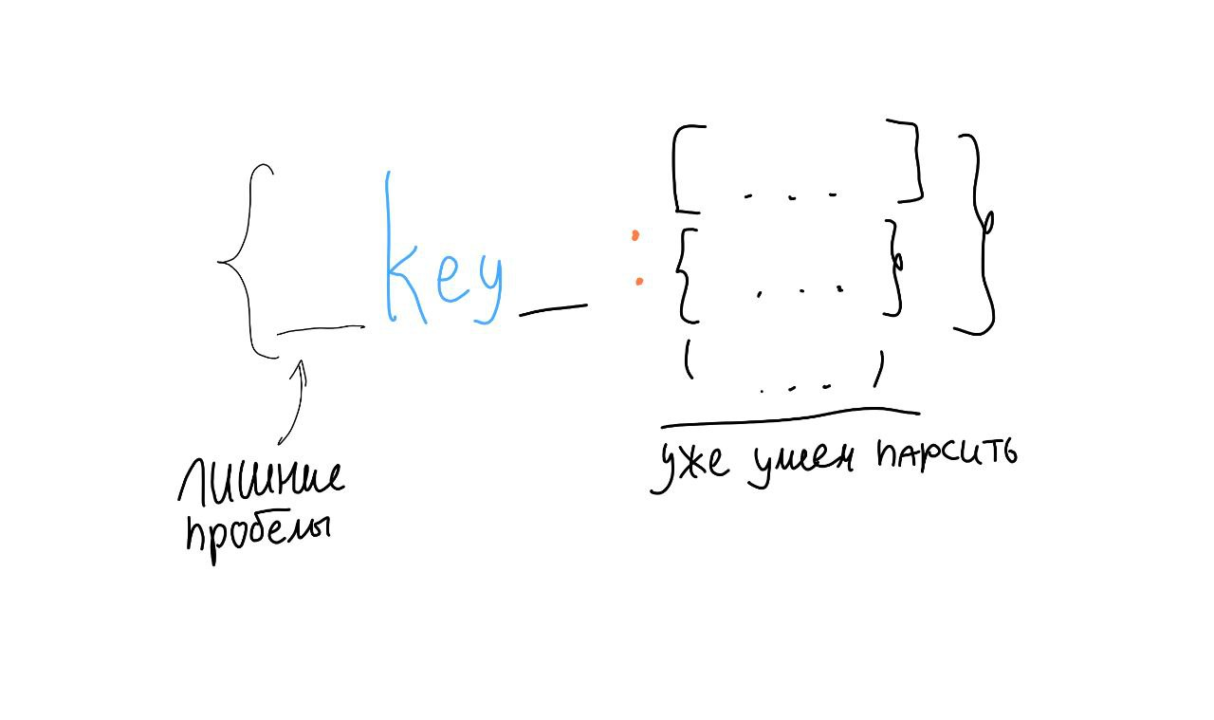Фигура 1: рисунок 1 - схема разбора словаря

№3

Для выполнения задания 3 я воспользовался библиотеками yaml для десериализации и tfvars для сериализации в HCL. Я использовал yaml.safe_load()[1] и tfvars.convert()[2]

№4

Формат XML по структуре похож на HCL, с той разницей, что вместо используются теги вместо вложенности через фигурные скобки. Я взял за основу уже написанный ранее парсер для HCL и заменил построение ключа, чтобы генерировался соответствующий тег (также была добавлена обработка атрибутов тега, т. е. ‘x = y’ : val <=> <x value=’y’> val </x>), и добавлялся закрывающий тег (это легко сделать так как ранее мы закрывали блок } на том же уровне рекурсии, а значит имели доступ к тем же переменным, сейчас просто заменили } на закрывающий тег, воспользовавшись доступом к значению ключа на этом же уровне рекурсии)

№5

Результат выполнения программы 5:

task0.py выполнена 100 раз за 9.65 секунд
task1.py выполнена 100 раз за 9.43 секунд
task2.py выполнена 100 раз за 17.56 секунд
task3.py выполнена 100 раз за 9.21 секунд

при использовании библиотек время выполнения возрастает примерно в два раза. Скорее всего это связано с тем, что библиотечные функции рассматривают также более сложные случаи, в то время как мои функции парсят, основываясь лишь на той примитивной семантике, что используется в рамках задания.

Вывод

Я изучил принципы работы с разными форматами разметки, научился сериализовать и десериализовать эти файлы. Также познакомился с библиотечными аналогами парсеров на питоне. Сравнил свой подход с готовыми библиотечными парсерами — как итог, для примитивных моделей, которые использовались в задании лучше использовать вручную написанные алгоритмы.

Список использованных источников

- PyYAML Documentation [Электронный ресурс] // PyYAML. — URL: https://pyyaml.org/wiki/PyYAMLDocumentation (дата обращения: 02.12.2025).
- pytfvars [Электронный ресурс] // PyPI. — URL: https://pypi.org/project/pytfvars/ (дата обращения: 02.12.2025).

